Les petits enquêteurs en croisière sur la Seine

Bonjour les enquêteurs !
Vous voici embarquez sur un bateau-mouche pour votre première sortie dans Paris. Soyez bien attentifs , sortez vos loupes et vos stylos afin de trouver un maximum d’indices sur ce fleuve qui traverse votre capitale :la Seine.
Bonne enquête à vous !

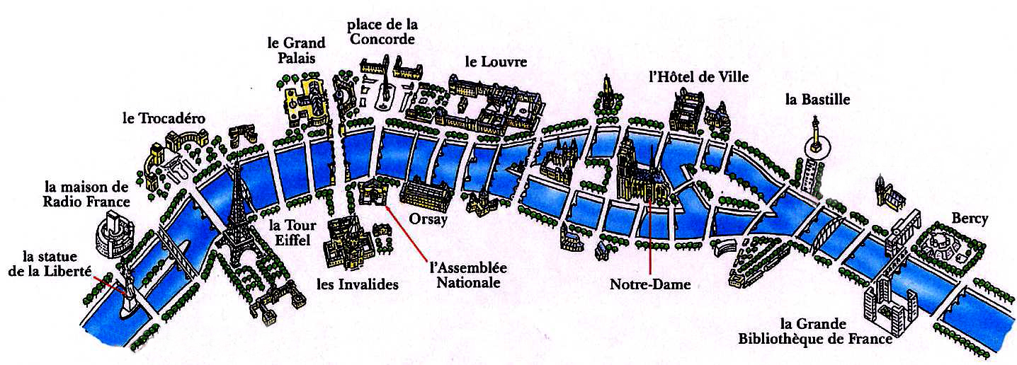
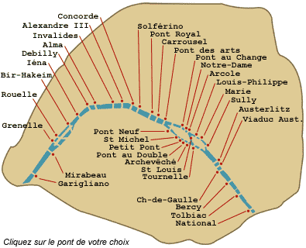

1°) Parmi ces ponts lequel est le premier de votre parcours ? Entourez la bonne réponse. /1
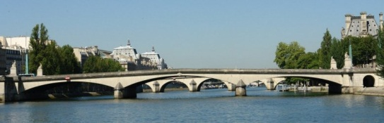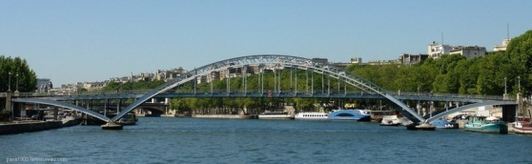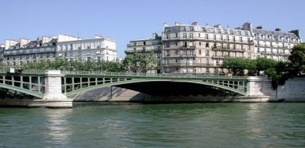
2°) Le 2ème pont s’appelle : le pont de l’………………………… /1
3°) Entourez le zouave qui se trouve au pied de ce pont. /1

Information : Lorsque le zouave a les pieds dans l’eau,les parisiens savent que le niveau de la Seine monte anormalement.
4°) Entourez les éléments que vous voyez sur le pont des Invalides. /5
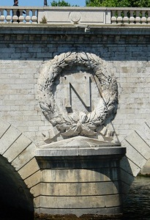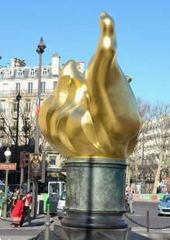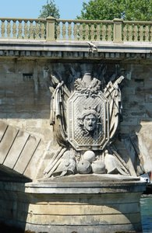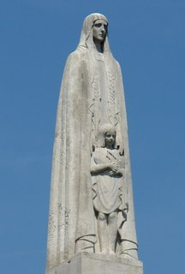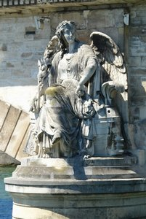
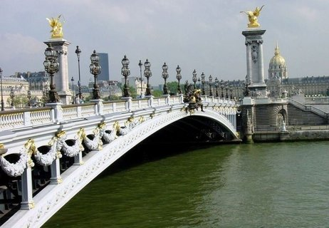
5°) Comment s’appelle ce pont ? / 3
Ils’appelle le pont…………………………………………………………. Il relie la …………………………………….………………………….. et le…………………………………………………………………………………..

6°) Comment s’appelle le pont qui relie l’Assemblée nationale à la place de la Concorde ? /1
……………………………………………………………………………………………………………………………………………………………………………..
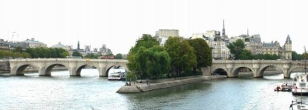
7°) Vous arrivez au pont des arts. Regardez ce qui est accroché dessus. /1 Les amoureux viennent accrocher des…………………………………………. en souvenir de leur amour.
8°) Comment s’appelle l’ile qui est traversée par ce pont : le pont Neuf. /1
…………………………………………………………………………………………………………………

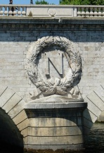
9°) Sur le pont au Change il y a des couronnes de laurier dans lesquelles est inscrit une lettre. Quelle est cette lettre ? /1

10°) Comment s’appelle le pont qui relie l’île Saint Louis à l’île de la Cité ? /1
…………………………………………………………………………………………………………………………………………………………………………………….
11°) De quelle couleur est le métal du pont Double ? /1
……………………………………………………………………………………………………………………………………………………………………………………..
12°) Durant le retour ; imaginez un bateau-mouche original et dessinez-le. /5

13°) Voici 3 monuments que vous avez pu admirer durant cette croisière. Comment ‘appellent-ils ? /3 Vous pourrez les colorier à l’école.
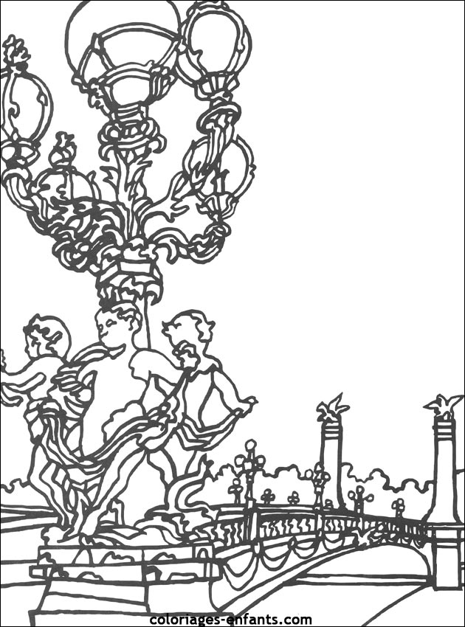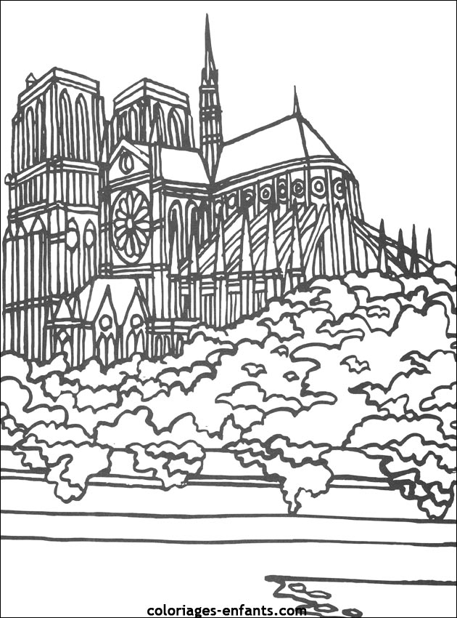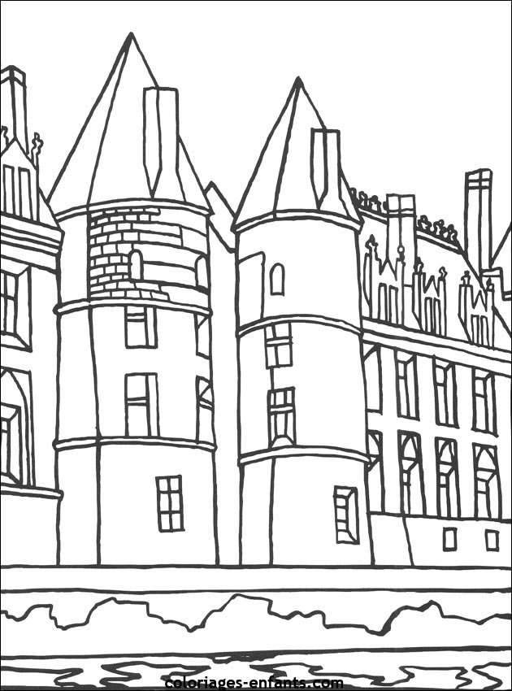
……………………………………………………. ……………………………………………………….. ………………………………………………………

14°) Notez toutes les idées à garder pour réaliser le compte-rendu de sortie que vous écrirez en classe.
………………………………………………………………………………………………………………………………………………………………………………………………………………………………………………………………………………………………………………………………………………………………………………………………………………………………………………………………………………………………………………………………………………………………………………………………………………………………………………………………………………………………………………………………………………………………………………………………………………………………………………………………………………………………………………………………………………………………………………………………………………………………………………………………………………………………………………………………………………………………………………………………………………………………………………………………………………………………………………………………………………………………………………………………………………………………………………………………………………………………………………………………………………………………………………………………………………………………………………………………………………………………………………………………………………………………………………………………………………………………………………………………………………………………………………………………………………………………………………………………………………………………………………………………………………………………………………………………………………………………………………………………………………………………………………………………………………………………………………………………………………………………………………………………………………………………………………………………………………………………………………………………………………………………………………………………………………………………………………………………………………………………………………………………………………………………………………………………………………………………………………………………………………………………………………………………………………………………………………………………………………………………………………………………………………………………………………………………………………………………………………………………………………………………………………………………………………………………………………………………………………………………………………………………………………………………………………………………………………………………………………………………………………………………………………………………………………………………………………………………………………………………………………………………………………………………………

